Error Report

Nama Mahasiswa : Azizan Arif Rudiansyah
NIM :2023610019
Mata Kuliah : Pem Web
Tanggal : 11 Nov 2025

Teknis Pelaksanaan Ujian :
- Program beserta database telah disertakan bersama lembaran ini. Mohon perbaiki script yang error pada program tersebut. Dan lengkapi template berikut, sesuai dengan proses debug yang anda lakukan.
- Selanjutnya modifikasi program dan database tersebut dengan 2 field terbaru (Lembaga dan email).
- Yang akan dikumpulkan file ini lagi dengan format NIM_Nama dengan format .pdf dan .doc

ERROR Pertama : [CPMK 1,2]

1. Informasi Error
- Kode Program / File: ……………………………
- Pesan Error (copy-paste / screenshot):

(contoh: NameError: name 'variabelX' is not defined)
Warning: include(../..config/connect.php): Failed to open stream: No such file or directory in C:\laragon\www\Send MidTest\contact\index.php on line 1
Warning: include(): Failed opening '../..config/connect.php' for inclusion (include_path='.;C:/laragon/etc/php/pear') in C:\laragon\www\Send MidTest\contact\index.php on line 1

Warning: Undefined variable $contacts in C:\laragon\www\Send MidTest\contact\index.php on line 61
Fatal error: Uncaught TypeError: count(): Argument #1 ($value) must be of type Countable|array, null given in C:\laragon\www\Send MidTest\contact\index.php:61 Stack trace: #0 {main} thrown in C:\laragon\www\Send MidTest\contact\index.php on line 61

- Lokasi Error (baris/statement): baris 1 pada index.php

2. Analisis Penyebab
- Apa kemungkinan penyebab error ini?
struktur direktori tidak sesuai, connect.php pada folder config tidak terpanggil

3. Langkah Debugging
- Langkah-langkah yang sudah dicoba untuk memperbaiki error:
  - Menganalisa code error, dan mencari dimana letak kesalahan pada code
  - Memperbaiki code error tersebut
  - testing

4. Solusi Akhir
- Potongan kode yang sudah benar:
<?php include "../config/connect.php";

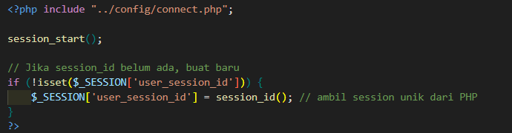

- Apakah program berjalan sesuai harapan? iya

ERROR ke-2 : [CPMK 3]

1. Informasi Error
- Kode Program / File: ……………………………
- Pesan Error (copy-paste / screenshot):
(contoh: NameError: name 'variabelX' is not defined)

- Lokasi Error (baris/statement): ……………………………

2. Analisis Penyebab
- Apa kemungkinan penyebab error ini?
(contoh: variabel dipanggil sebelum didefinisikan, salah penulisan nama variabel, dll.)

3. Langkah Debugging
- Langkah-langkah yang sudah dicoba untuk memperbaiki error:
  - ……………………………
  - ……………………………
  - ……………………………

4. Solusi Akhir
- Potongan kode yang sudah benar:
(tulis kode hasil perbaikan di sini)

- Apakah program berjalan sesuai harapan? Yes / No

Case Modifikasi Program untuk penambahan 2 Field baru (lembaga dan email)

1. Langkah Debugging (Mohon didetailkan tahapnya)
Langkah-langkah yang sudah dicoba untuk memodifikasi program yang bisa menyimpan 2 field baru (lembaga dan email):
  - Menambahkan db

  - ……………………………

  - ……………………………

2. Hasil Akhir
- Potongan kode yang sudah selesai: (file yang anda modif saja.)
(tulis kode hasil perbaikan di sini)
Misalkan :
File01.php
Jelaskan perbaikan script yang dilakukan di File01.php
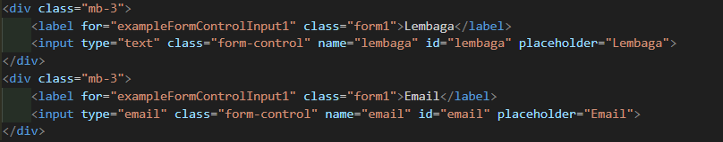
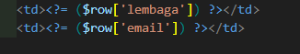

File02.php
Jelaskan perbaikan script yang dilakukan di File02.php

- Apakah program berjalan sesuai harapan? Yes / No

----Selamat Bekerja---
Dosen Pengampu Matakuliah | Ka Prodi
Kelas TI-Sem5-A dan TI-Sem5-B  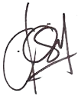  Anisya, M. Kom | 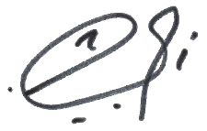  Eko Kurniawanto Putra, S.Pd.,M.T

